PRO IV.A
č. 25. -27. hodina PRÁCA SO SÚBORMI V C++

- doteraz sme vždy pracovali len so štandardným vstupom a výstupom ... s objektmi cout a cin;
- všetky dáta boli uložené v pamäti RAM;
- výhodou je rýchlosť ich čítania,
- nevýhodou je, že po ukončení aplikácie sú všetky dáta z pamäte vymazané ;
- ak aplikáciu spustíme znova, k dátam sa už nedostaneme (pretože už ani neexistujú);

TU SA PREJAVÍ NEVYHNUTNOSŤ SÚBOROV :
- to znamená, že do súborov môžeme vložiť ľubovoľnú informáciu ktorá sa pri ďalšom spustením
aplikácie opäť načíta;
- práca so súbormi je súčasťou väčšieho celku, ktorý sa nazýva prúdy;

ČO SÚ PRÚDY:
- prúd (stream) je sekvencia dát ( sekvencia bajtov), ktoré lineárne spracovávame =čítame, alebo zapisujeme ;
- synonymom prúdu je napríklad tok dát;
... napr. a, výpis do konzoly je prúd;
-lineárne spracovanie znamená, že sa dáta vypisujú tak, ako ich zapisujeme,
... znak po znaku pridávame znaky do prúdu, ktorý "odteká" do konzoly.;
b, rovnako je tomu pri objekte cin.;
... tam pre zmenu dáta "pritekajú" z konzoly a my ich čítame,
-napr. ak chceme prečítať číslo, vyberieme z prúdu znaky reprezentujúce číslicu,
tieto znaky následne spracujeme ( naparsujeme) a výsledkom je číslo;

ĎALŠIE PRÍKLADY PRÚDOV
- napr. práca s mikrofónom.... z okolia budeme nahrávať zvuk, ktorý je opäť iba prúd dát, ktorý naše
aplikácie spracováva;
video.......tu sú dva prúdy..... jedným prúdom čítame dáta zo súboru, ktoré aplikácia spracováva;
......druhým prúdom spracované dáta "vykresľuje" na obrazovku
ako obrázky;
= takto získame video;

- v aplikácii nás nemusí zaujímať, odkiaľ dáta = údaje pochádzajú;
.... napr. vo videu môžeme dáta čítať.... zo súboru,
.... zo siete,
.... z kamery
.... alebo môžeme snímať obrazovku a posielať dáta späť;
= jadro aplikácie sa vôbec nemení, pretože vďaka prúdom je prístup k dátam jednotný;

- práca so súbormi v C++ je pomerne rozsiahla a náročná;
- naučíme sa pracovať iba s jednoduchými súbormi, do ktorých budeme:
a) - ukladať buď číselné hodnoty alebo text;
b) - takisto z nich tieto údaje budeme získavať;
= prúdy sú rozdelené na vstupné a výstupné (skrátene I/O) ;
.... v jazyku C++ sú realizované cez tzv. prúdy = objekty (streams):
... s jednou z knižníc, ktorá zabezpečuje I/O operácie sme sa už zoznámili = knižnica iostream;
= ...vstupné prúdy z triedy istream;
... výstupné prúdy z triedy ostream;

= niektoré prúdy môžu byť oboje ,teda ako vstupné tak výstupné;
... príkladom je trieda fstream;
= môžeme súbor otvoriť pre čítanie aj zápis, nejaké časti prečítať a nejaké časti prepísať;
.... TREBA MAŤ NA PAMÄTI , že pri zápise sa budú dáta prepisovať;
- musíme vytvoriť objekt ofstream , alebo ifstream – priradíme ho určitému súboru na disku,
- oba objekty sa dajú spoločne pripojiť cez hlavičkový súbor fstream: #include <fstream>;

OTVORENIE SÚBORU PRE ZÁPIS
-súbor musíme najskôr otvoriť, ak neexistuje, tak vytvoriť;
... pomocou objektu, ktorý prijme názov súboru ako parameter
... ak chceme súbor aj vytvoriť, odovzdáme ako druhý parameter hodnotu ios::out;
= potom zo súboru môžeme čítať alebo do neho zapisovať;
... nasleduje uvoľnenie prostriedkov pomocou metódy close();

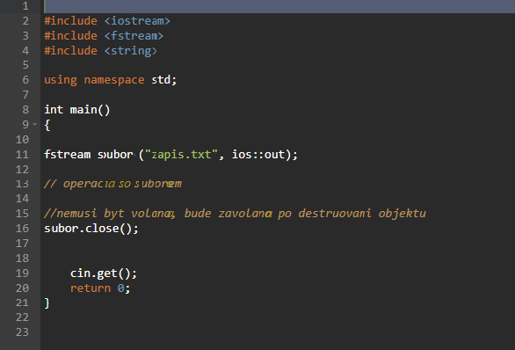

ZÁPIS DO SÚBORU
- rovnako, ako pri objekte cout;
... objekt cout je totiž ako trieda fstream iba prúd.
Príklad na vypísanie textu "AHOJ" do súboru;
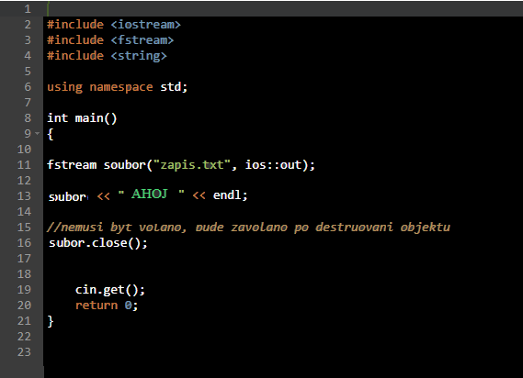

ČÍTANIE ZO SÚBORU
- opäť použijeme, ako pri objekte cin, ktorý je opäť iba prúd;
... načítate text, ktorý sme do súboru zapísali;

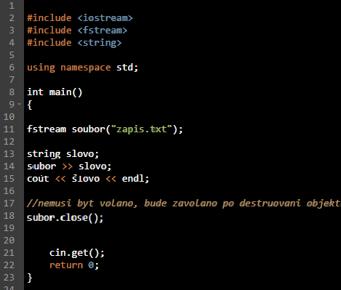

Použité:
1. diel - Úvod do práce so súbormi v jazyku C ++ (itnetwork.sk)

3. diel - Prúdy v C ++ (itnetwork.sk)

